ÖkoFEN und UNICEF Österreich – Zwei starke Partner für sauberes Wasser in Krisengebieten
Mühlviertler Pelletspionier leistet als UNICEF-Partner in Österreich positiven Beitrag für die Zukunft von Kindern weltweit
ÖkoFEN, Europas Spezialist für Pelletheizungen, übernimmt als Partner von UNICEF Österreich soziale Verantwortung und startet langfristige Kooperation mit dem Kinderhilfswerk der Vereinten Nationen. Damit setzt sich das Mühlviertler Unternehmen nicht nur bei dem Thema Energie für eine bessere Zukunft ein. ÖkoFEN Geschäftsführer Stefan Ortner erklärt warum: „Mit unserer täglichen Arbeit und unseren Produkten leisten wir einen wertvollen Beitrag zum Klimaschutz. In vielen Regionen der Welt sind die Auswirkungen aber schon deutlich zu spüren und führen vermehrt zu Krisensituation. Es leiden dort viele Menschen, und speziell Kinder, unter dem fehlenden Zugang zu sauberem Wasser. Da Kinder unsere Zukunft sind, haben wir uns entschieden, unser soziales Engagement mit dieser Kooperation mit UNICEF Österreich zu bündeln.“

Niederkappel (AUT)/Mickhausen, 8. Januar 2020 (prc) – Wasser ist eine elementare Voraussetzung für das Leben auf der Erde und für uns ein selbstverständlicher Bestandteil des Alltags. Umso gravierender ist es, dass weltweit mehr als zwei Milliarden Menschen keinen ausreichenden Zugang zu Trinkwasser haben. Rund 785 Millionen Menschen verfügen nicht einmal über eine Grundversorgung mit Wasser. Der Klimawandel verschärft diese Situation durch lange Dürren und vermehrte Überflutungen weiter.

Das Fehlen von sauberem Trinkwasser ist eine große Bedrohung für die Gesundheit der Menschen. Sauberes Wasser ist für das Überleben und die Entwicklung von Kindern unverzichtbar. Ein Großteil der Infektionskrankheiten in Krisengebieten sind auf kontaminiertes Wasser und unzureichende sanitäre Grundversorgung zurückzuführen.

ÖkoFEN unterstützt UNICEF Österreich

Seit mehr als 30 Jahren entwickelt der Pelletheizungsspezialist nachhaltige Produkte und klimaneutrale Energielösungen. Mit dem Credo „Wir sind die erste Generation, die die Auswirkungen des Klimawandels sieht. Und vielleicht die letzte die etwas dagegen tun kann.“, setzt sich das Unternehmen auch außerhalb des Energiebereichs für eine bessere Zukunft ein. Da sich ÖkoFEN bereits seit geraumer Zeit für soziale Projekte in verschiedenen Bereichen einsetzt, wird dieses Engagement mit Beginn der Partnerschaft mit UNICEF Österreich nun gebündelt. Daher unterstützt das Unternehmen einen starken Partner, der auf dem Gebiet der Katastrophenhilfe, insbesondere im Bereich Wasser und Hygiene, weltweit führend ist und über die notwendigen Erfahrungen und Strukturen verfügt, um nachhaltig zu helfen.

Für die Zukunft der Kinder

ÖkoFEN bietet seinen Kunden ökologische Warmwasserbereitung in höchster Qualität. Damit mehr Kinder Zugang zu sauberem Wasser erhalten, spendet ÖkoFEN für jedes verkaufte Gerät mit integrierter Warmwasserbereitung ein „Sauberes-Wasser-Paket“ an UNICEF Österreich. Die darin enthaltenen Wasserreinigungstabletten sind eine günstige und sichere Methode, um sehr große Mengen Wasser trinkbar zu machen. Eine Tablette reicht, um 4 bis 5 Liter Wasser zu reinigen. Jedes gespendete Paket liefert 5.000 Wasserreinigungstabletten sowie Gefäße zur Aufbereitung. Damit werden bis zu 25.000 Liter Wasser gereinigt und zu Trinkwasser aufbereitet.

Weitere Information unter www.oekofen.com.
Über ÖkoFEN
ÖkoFEN ist Europas Spezialist für Pelletheizungen, mit Hauptsitz in Niederkappel/Österreich. Das familiengeführte Unternehmen beschäftigt mehrere hundert Mitarbeiter. Unternehmensgründer Herbert Ortner entwickelte 1997 Europas erste typengeprüfte Pelletheizung. 1999 begann die serielle Entwicklung und Produktion von Pelletkesseln. 2004 brachte ÖkoFEN die weltweit 1. Pelletheizung mit Brennwerttechnik auf den Markt und 2015 folgte der nächste Meilenstein mit der ersten stromproduzierenden Pelletheizung.
Bis heute wurden weltweit über 90.000 Anlagen installiert und Vertriebstöchter in 21 Ländern etabliert.
Um der Nachfrage gerecht zu werden, baute ÖkoFEN 2006 auf 15.000 Quadratmetern in Mickhausen in der Nähe von Augsburg (Bayern) eine nach modernsten ökologischen Erkenntnissen ausgerichtete Firmenzentrale mit Verwaltung und Auslieferungslager. Das Firmengebäude wurde in Niedrigenergiebauweise errichtet, wird selbstverständlich mit Pellets beheizt und mit 100% Ökostrom versorgt.

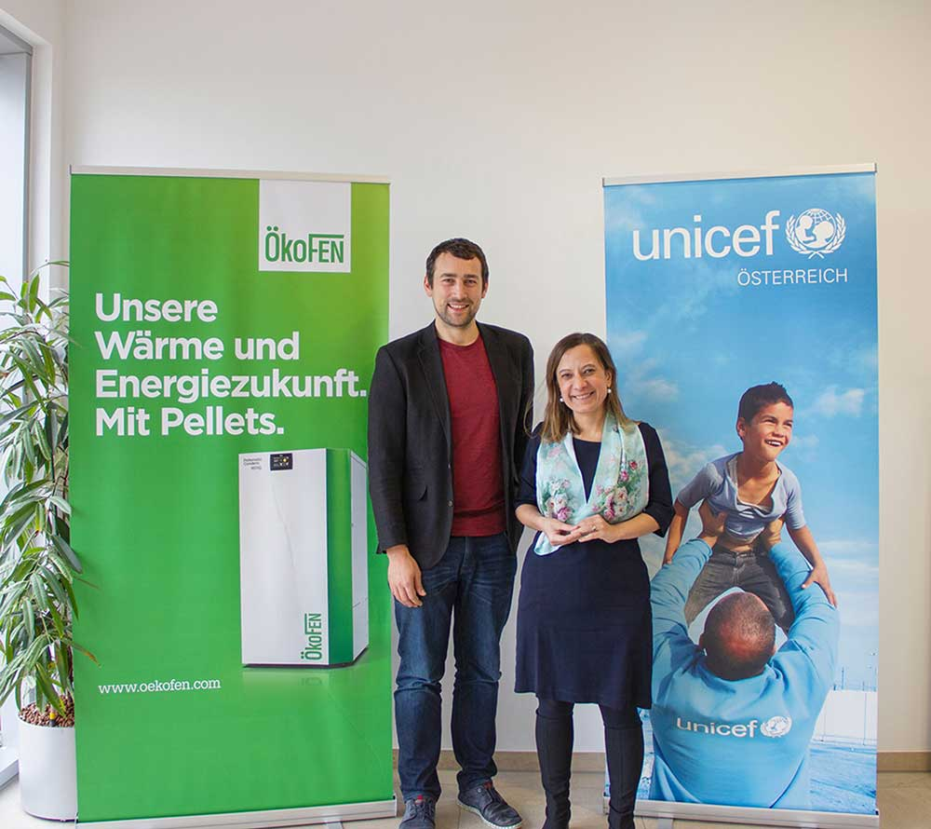
BU: ÖkoFEN-Geschäftsführer Stefan Ortner und UNICEF-Vertreterin Dr. Anna Gudra freuen sich über die zukünftige Zusammenarbeit.
Bild: ÖkoFEN

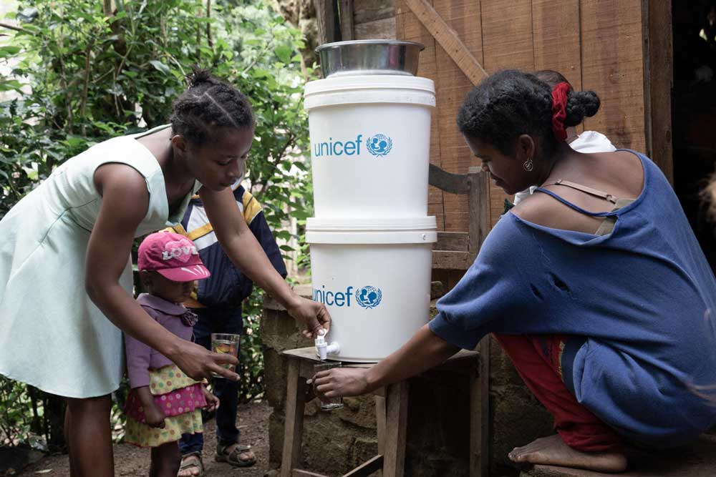
BU: Mit einem „Sauberes-Wasser Paket“ können bis zu 25.000 Liter Wasser als Trinkwasser aufbereitet werden.
Bild: UNICEF/UN0327682/ÖkoFEN

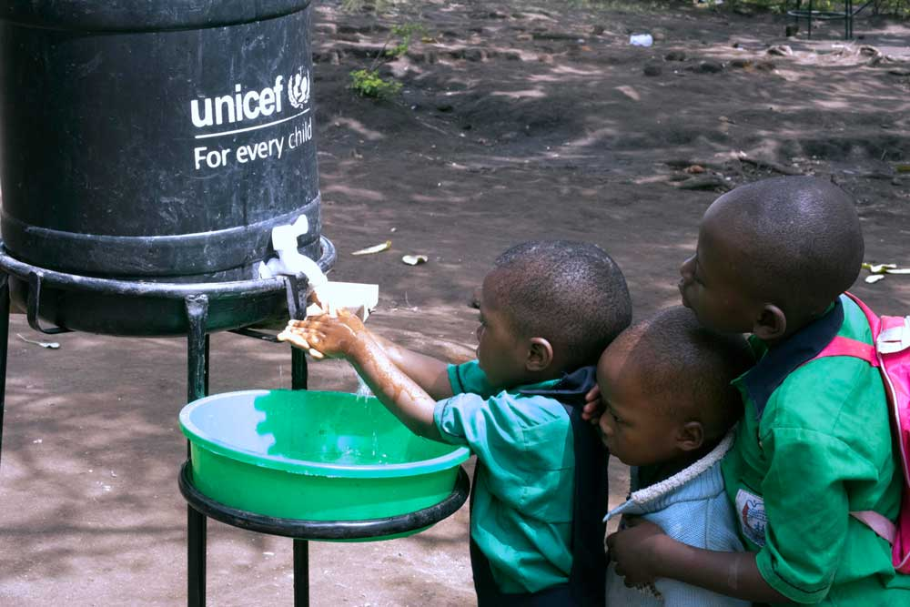
BU: Die Kinder in Krisengebieten freuen sich über das aufbereitete Trinkwasser.
Bild: UNICEF/ UN0307484/ÖkoFEN

Abdruck honorarfrei – Beleg erbeten

Ansprechpartner für die Redaktionen
PR Company GmbH
Domenic Liebing
Werner-von-Siemens-Str. 6
D-86159 Augsburg
Tel +49 (0) 821/ 258 93 00
Fax +49 (0) 821/ 258 93 01
e-Mail: oekofen@prcompany.de

